بسم الله الرحمن الرحيم
مذكرات الوحدة الأولى من المقطع الخامس

عالَم الصحّة والرياضة
كرة القدم
للسنة الثالثة

2025/2024


لوحة القيادة الأسبوعية
الأنشطة | الميادين |  | المحتوى | الكفاءة الختامية
لغة عربية | فهم المنطوق و التعبير الشفوي | النص المنطوق | رشيق يحب الرياضة | يفهم خطابات منطوقة من مختلف الأنماط مع التركيز على النمط السردي و يتجاوب معه
لغة عربية | فهم المنطوق و التعبير الشفوي | الأساليب | قد / ربما | يسرد حدثا انطلاقا من سندات متنوعة في وضعيات تواصلية دالة
لغة عربية | فهم المكتوب والتعبير الكتابي | التراكيب النحوية | المفرد والمثنى | يقرأ نصوصا من مختلف الأنماط مع التركيز على النمط السردي تتكون من 80 إلى 100 كلمة أغلبها مشكولة قراءة سليمة و يفهمها
لغة عربية | فهم المكتوب والتعبير الكتابي | الصرف/ الإملاء | الأسماء الموصولة بلام واحدة
لغة عربية | فهم المكتوب والتعبير الكتابي | الرصيد اللغوي | الألعاب الرياضية
لغة عربية | فهم المكتوب والتعبير الكتابي | القراءة والمطالعة | كرة القدم
لغة عربية | فهم المكتوب والتعبير الكتابي | المحفوظات | كرة القدم
لغة عربية | فهم المكتوب والتعبير الكتابي | إنتاج كتابي | بناء مقدمة ، خاتمة | ينتج كتابة نصوصا من أربعة إلى ستة أسطر من مختلف الأنماط مع التركيز على النمط السردي في وضعيات تواصلية دالة
لغة عربية | فهم المكتوب والتعبير الكتابي | المشروع | مطوية لقواعد الحياة الصحية
رياضيات |  | الأعداد و الحساب | الضرب 2  الضرب في 10 ، 100 ، 1000 | يحل مشكلات بتجنيد معارفه المتعلقة بالأعداد الطبيعية الأصغر من  100000 (قراءة و كتابة ،مقارنة وترتيبا والعلاقات بينها واستعمال المعلومات الموجودة في كتابتها)و عمليات الجمع و الطرح و الضرب و الحساب بنوعيه (آلي و متمعن فيه)
 |  | تنظيم معطيات | / | يحل مشكلات باستعمال معلومات عددية منظمة في قوائم أو جداول أو مخططات أو صور و ينظم معلومات في جدول
 |  | الفضاء و الهندسة | المجسمات | يحل مشكلات متعلقة بوصف تنقل أو تحديد موقع شيء في الفضاء أو على مخطط ونقل شكل أو مقارنة أطوال أو إستقامية أو التعامد أو التناظر المحوري باستعمال مصطلحات مناسبة
 |  | المقادير و القياس | / | يحل مشكلات متعلقة بمقارنة و قياس مقادير (أطوال/كتل/سعات/مدد) باستعمال الأدوات و الوحدات المناسبة (أجزاء و مضاعفات المتر ،الغرام ومضاعفاته ،اللتر و أجزاؤه ، يوم ،شهر ،سنة ، h ;min;s
تربية اسلامية |  | القرآن الكريم والحديث النبوي الشريف | / | يحسن المتعلم استظهار ماحفظ من القرآن الكريم والحديث الشريف في وضعيات التعلم و الأداء
 |  | مبادئ أولية في العقيدة الإسلامية والعبادات | / | يعدد المتعلم أركان الإيمان وقواعد الإسلام ويعرف بعض أركان الإيمان(الله الملائكة)ويذكر بعض أسماء الله الحسنى في وضعيات تعلمية ويبدي أثرها في التواصل مع محيطه ويحسن تناول المعارف المتعلقة بالوضوء والصلاة و كيفية أدائهما ويوظفها في وضعيات الممارسة.
 |  | تهذيب السلوك | مكانة المسجد وآدابه | يجسد المتعلم بسلوكه اليومي جملة المعارف والقيم المكتسبة ويمارسها
 |  | السيرة النبوية | / | يعرف المتعلم محطات من سيرة النبي صلى الله عليه و سلم و أخلاقه ويسترشد بالمواعظ الأخلاقية من سلوكه و مناقبه و يتعرف على قصتي آدم و نوح عليهما السلام
تاريخ |  | التاريخ العام | إدماج وتقويم | يتعرف على آثار الانسان القديم في شمال افريقيا تعزيزا لبعدي اأصالة والانتماء الوطني
جغرافيا |  | السكان والتنمية | / | يقدر العمل المنتج بعد أن يميز بين ما هو طبيعي وبشري في المشهد الريفي والحضري
تربية مدنية |  | الحياة المدنية | أتعايش مع الآخر وأتقبله | يكون المتعلم قدرا على الانطلاق من أمثلة واقعية للتعبير عن تقبله للتعايش مع الآخرين باحترام التنوع الجنسي
تربية علمية |  | الإنسان و المحيط | شكرا أحباب النظافة | يحافظ على محيطه بتجنيد موارده حول المظاهر الكبرى للحياة عند الكائنات الحية و مخاطر التلوث
تربية فنية | ت تشكيلية | فن الرسم و التلوين | / | ينجز عملا فنيا تعبيريا فرديا أو جماعيا مركبا ذو بعدين أو ثلاثة أبعاد يطبق فيه قاعدة الألوان الحارة والباردة صد المحافظة على البيئة والمحيط و تذوق جمالهما.
تربية فنية | ت موسيقية | التذوق الموسيقي و الاستماع | الغناء الفردي | يستمع إلى التشكيلات و المجموعات الموسقية قصد التعرف عليها وعلى نوع الموسيقى التي تعزفها
تربية فنية | ت موسيقية | النشيد و الأغاني التربوية | طبيبة حينا | يؤدي مجموعة من الأغاني التربوية و الأناشيد

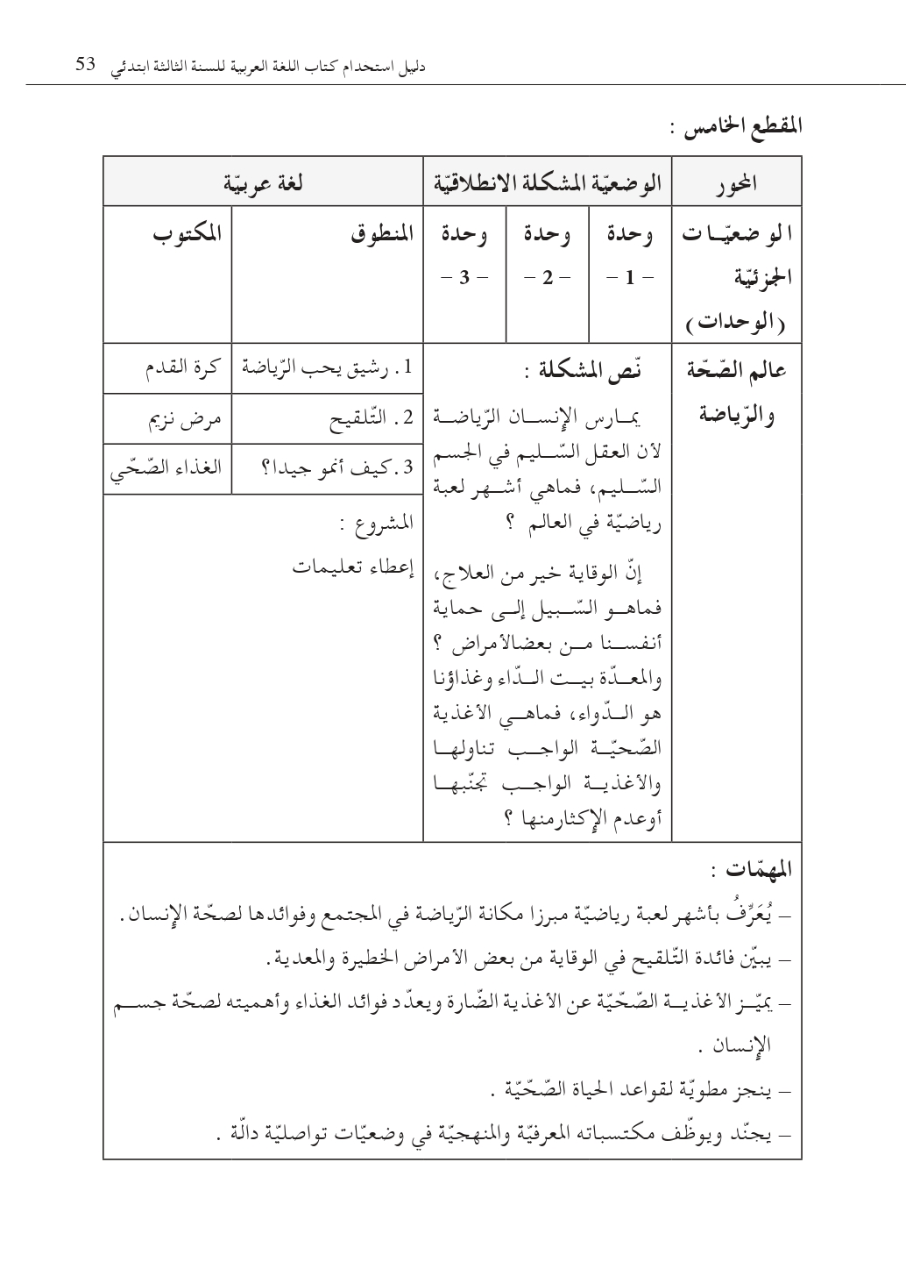

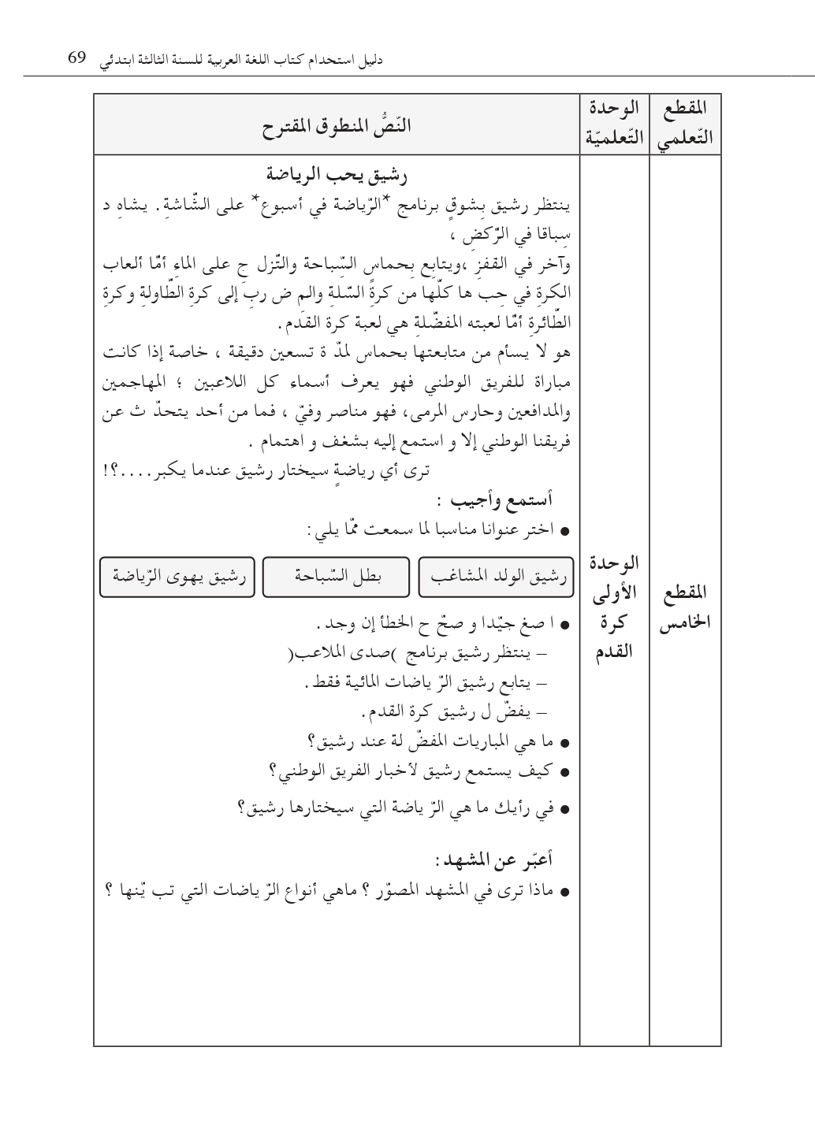

مذكرة بيداغوجية في اللغة العربية
السنة الثالثة
المقطع : الصحّة والرياضة النص المنطوق: رشيق يحب الرياضة
الميدان: فهم المنطوق و التعبير الشفوي النشاط : فهم المنطوق + التعبير الشفوي المدة : 30 د + 30 د
الهدف :  - يُبدي فهمه العام للموضوع و يتجاوب معه و يتعرف على أنواع الرياضات .  - يستعمل الصيغة (قد ، ربما ) في تعبيره و تواصله | الوسائل :  - النص المنطوق ، صور و سندات الكتاب

المراحل |  | الوضعيات التعلمية و النشاط المقترح | مؤشرات التقويم
مرحلة الانطلاق |  | يقوم المعلم بعرض الوضعية الإنطلاقية الأم و شرحها للتلاميذ دون حلّها (الحل في أسبوع الإدماج) في مدة 10 دقائق و مناقشتها معهم .  يطرح بعض الأسئلة من أجل استنطاق المهمات و التركيز على المهمة الأولى :  يعرّف بأشهر لعبة رياضية مبرزا مكانة الرياضة في المجتمع وفوائدها لصحة الانسان . | يصوغ أجوبة تدل على فهم السؤال  يستعمل الرصيد اللغوي
بناء التعلمات | فهم المنطوق | النشاط 1: عرض المنطوق  - تهيئة جو الإستماع المناسب من انتباه و متابعة  - عرض النص المنطوق مع مراعاة الجوانب التالية: الفكري / اللغوي / اللفظي / اللمحي (الإيحاء والإيماء).  النشاط 2: التحاور  - تجزئة النص المنطوق قراءة والإجابة ثم أجرأة أحداثه.  - طرح الأسئلة المرفقة بالنص المنطوق من الدليل  النشاط 3: تقييم النص المنطوق  - طرح سؤال أخير من أجل استخراج القيم من النص المنطوق  - من يستخرج لنا قيمة هامة من هذا النص؟  - استخلاص القيم من النص المنطوق و تدوينها على السبورة .  ممارسة الهوايات/ أهمية الرياضة / تنظيم الوقت/ حب الوطن | يستمع إلى النص  تصدر عنه اشارات و ايحاءات تدل على اهتمامه بالموضوع  يجيب بجمل تامة المعنى  يستخرج القيم من النص  يعبر شفويا عن مشهد  و يعيد بناء النص المنطوق  يبدي رأيه  يبني جملا استنادا إلى النص  يقرأ الجمل و يوظف الصيغ  يؤدي دورا متقمصا شخصية
بناء التعلمات | تعبير شفوي | النشاط 1: التحاور حول النص المنطوق  - العودة إلى الصورة ص 77 و مطالبة التلاميذ بالتعبير عن أحداثها (بعد القيام بفك رموز الصورة و محتوياتها ) كما يمكن الاستعانة بصور خارجية  - تحفيز التلاميذ إلى إبداء الرأي و التعبير عن الأحاسيس و المشاعر  النشاط 2: أشاهد و أتحدث  - دفع التلاميذ إلى تأمل الصور و التعبير عنها انطلاقا من تعليمات محددة تؤدي إلى تفصيل مضمون السند  - ترك الحرية للتلاميذ للتعبير عن السند و استذكار أحداث النص المنطوق  النشاط 3: أستعمل الصيغ  - مواصلة طرح الأسئلة وصولا إلى استخراج الصيغ المراد دراستها .  - ترى أي رياضة قد يختار عندما يكبر؟ ربما سينتسب إلى نادي كرة القدم  - حل الوضعيات على الكتاب  - يعبر مستعملا (قد / ربما)  - خلق وضعيات للتدريب عليها شفويا  - مسرحة الحوار
التدريب والاستثمار |  | الانتقال إلى دفتر الأنشطة اللغوية ص 52 (انجاز الأنشطة شفويا)  - أتذكر و أجيب  - أستعمل الصيغة | ينجز النشاط شفويا

مذكرة بيداغوجية في اللغة العربية
السنة الثالثة
من إعداد الأستاذ أبو مهدي
المقطع : الصحّة والرياضة النص المكتوب: كرة القدم
الميدان: فهم المكتوب النشـــــــــاط : قراءة (أداء + فهم) المدة : 1 سا
الهدف :  - يفهم ما يقرأ و يستعمل القرائن اللغوية و غير اللغوية لفهم معاني الكلمات الجديدة .  - يثري رصيده اللغوي و المعرفي بكلمات متعلّقة بالوحدة .  - يتدرّب على القراءة بأنواعها .  - ينمي قيمه الخلقية و الدينية والمدنية المستمدّة من مكوّنات الهوية الوطنيّة. | الوسائل :  كتاب التلميذ ، القاموس ، اللوحة ، ورقة عمل

المراحل | الوضعيات التعلمية و النشاط المقترح | مؤشرات التقويم
مرحلة الانطلاق | ماهي الرياضات التي ذكرت في النص المنطوق  ماهي الرياضة المشهورة عالميا ؟  اليوم سنتحدث عن هذه الرياضة و عنوان نصنا المكتوب: كرة القدم | يجيب عن الأسئلة
بناء التعلمات | النشاط 1: التهيئة  - ملاحظة الصورة المصاحبة للنص و التعرف على مطوناتها  - ماذا تشاهد في الصورة ؟ ماذا يفعل الطفل برأيكم ؟  - يسجل المعلم توقعات التلاميذ حول الموضوع بجمل بسيطة .  النشاط2: قراءة و فهم  - قراءة النص كاملا قراءة جهرية نموذجية مشخصة و معبّرة  - ترك فرصة للقراءة الصامته من طرف التلاميذ  - طرح سؤال لاختبار مدى الفهم الشخصي للتلميذ  السؤال 1/2(المستوى الحرفي من ورقة العمل)  - قراءات فردية للتلاميذ تتخللها أسئلة لشرح المفردات واستخراج معاني صريحة من النص :السؤال3/4/5/6(المستوى الحرفي من ورقة العمل)  - يتابع الأستاذ باهتمام قراءات التلاميذ و يساعد المتعثرين منهم  النشاط 3: تقييم النص  - قراءة النص كاملا من طرف أحسن التلاميذ قراءة  - طرح السؤال 7 (المستوى الاستنتاجي من ورقة العمل) .  ملاحظة :  - للأستاذ حرّية اختيار الاستراتيجية التي يراها مناسبة في طرح الأسئلة  - للأستاذ حرية اختيار الوسيلة الأنسب لطرح الأسئلة (ورقة العمل/ اللوحة/السبورة/ شفويا ....) | يتعرف على شخصيات الصورة و يسميهم  يقرأ النص محترما علامات الوقف  يجيب عن الأسئلة  يستخرج معاني عبارات  يستنتج المغزى من القصة
الادماج الجزئي | النشاط 4 :  الانتقال إلى أيقونة أثري لغتي ص 80 من كتاب اللغة العربية  الانتقال إلى دفتر الأنشطة ص 53  - انجاز فقرة أفهم النص | يجيب عن الأسئلة شفويا كتابيا

مذكرة بيداغوجية في اللغة العربية
من إعداد الأستاذ أبو مهدي
السنة الثالثة
المقطع : الصحّة والرياضة النص المكتوب: كرة القدم
الميدان: فهم المكتوب و التعبير الكتابي النشـــــــــاط : قراءة + الظاهرة التركيبية (المفرد والمثنى) المدة : 60 د
الهدف :  - يتعمق في فهم النص  - يتعرف على المفرد والمثنى ويوظفهما | الوسائل :  كتاب التلميذ ، اللوحة ، ورقة عمل

المراحل | الوضعيات التعلمية و النشاط المقترح | مؤشرات التقويم
مرحلة الانطلاق | طرح أسئلة لاستذكار بعض أحداث النص المكتوب | يجيب عن الأسئلة شفويا
بناء التعلمات | النشاط الأول : قراءة نموذجية  - يقوم المعلم بقراءة النص قراءة نموذجية مشخصة و معبرة .  - ترك فرصة للقراءة الصامته من طرف التلاميذ  - يطرح المعلم سؤالا بسيطا (أحد أسئلة المستوى الحرفي من ورقة العمل)  النشاط الثاني : قراءات فردية  - يتداول مجموعة من التلاميذ على قراءة فقرات النص مجزّأة  - يطرح المعلم مجموعة من الأسئلة تتخلل قراءات التلاميذ (السؤال 8/9/10/11/12 من المستوى الاستنتاجي على ورقة العمل)  - طرح أسئلة أخرى (السؤال 13/14/15 من المستوى الناقد على ورقة العمل)  النشاط الثالث: تراكيب نحوية  - يطرح المعلم سؤالا لتحديد الظّاهرة النحوية المستهدفة  - يدوّن المعلم الفقرة ص 80 على السبورة بعد استنطاقها من أفواه التلاميذ  جلس رشاد أمام جهاز الحاسوب قائلا: حددت المباراة الواحدة بتسعين ....  - يقرأ المعلّم الفقرة قراءة معبّرة  - يقرأ بعض التلاميذ السند فرادى  - يطرح أسئلة تستهدف الظاهرة مباشرة و تلوينها(بعد استذكار أنواع الكلمة)  - شرح الظاهرة تفصيلا بالسؤال عن عدد الأشواط، أجهزة الحاسوب....  - ينبه المعلم تلاميذه إلى أن المفرد كلمة تدل على واحد بينما المثنى كلمة تدل على اثنين و تنتهي بألف و نون أو ياء ونون  - ينقل المعلّم التمرين من دليل المعلم ص 104 و ينجزه رفقة تلاميذه على السبورة و الألواح ، (يمكن اختيار تطبيقات أخرى)  - اذكر أمثلة عن الجملة الاسمية  - رُفقة تلاميذه يقوم المعلّم بتدوين قاعدة بسيطة على السبورة يقرؤها بعض التلاميذ . | يستمع باهتمام لقراءة المعلم  يتابع قراءة المعلم  يقرأ الفقرة قراءة سليمة  يجيب عن الأسئلة كتابيا و شفويا  يستنبط السند  يميز الظاهرة  ينجز تدريبا كتابيا  يشارك في بناء القاعدة
استثمار | النشاط الثالث:  - الإنتقال إلى دفتر النشطة و انجز النشاط الخاص بالظاهرة ص 53  - يقوم المعلم بتصحيح النّشاط جماعيا على السبّورة ثم التلاميذ فرادى على دفاترهم . | ينجز التمرين كتابيا  ثم يصحح خطأه

مذكرة بيداغوجية في اللغة العربية
السنة الثالثة
المقطع : الصحة والرياضة النص المنطوق: كرة القدم
الميدان: فهم المنطوق و التعبير الشفوي النشاط : إنتاج شفوي المدة : 60 د
الهدف :  - يجنّد موارده لبناء خطاب سردي انطلاقا من سند مسموع  - يستعمل الصيغة (قد / ربما ) في وضعيات تواصلية دالّة | الوسائل :  صور و سندات ،

المراحل | الوضعيات التعلمية و النشاط المقترح | مؤشرات التقويم
مرحلة الانطلاق | العودة إلى النص المنطوق ة استذكار أهم الأحداث عن طريق طرح أسئلة  التذكير بشخصيات النص و زمانه و مكانه .... (مسرحة أحداثه)  السياق: حضرت مباراة في كرة القدم أو تفرجت عليها .  السندات : صورة ص 77  التعليمة :  - حدث زميلك عن هذه المباراة (اسم الفريق ، مكان ووقت المباراة .....)  - تحدث عن النتيجة وكيف كان شعورك وماذا فعلت بعد المباراة .  - استعمل (قد / ربما). | يصوغ أجوبة تدل على فهم السؤال
بناء التعلمات | النشاط الأول : تحليل السندات  - يقوم المعلم بعرض صورة حديثة للفريق الوطني الجزائري (الاستغناء عن صورة الكتاب ص 77 بسبب جهل التلاميذ بهؤلاء اللاعبين)  - هل تعرفون هذا الفريق؟ اذكروا أسماء اللاعبين وأرقامهم  - هل شاهدتم مباراة للفريق الوطني ؟ ضد من ؟ وكم كانت النتيجة ؟  النشاط الثاني :  - من يحدثنا عن مباراة شاهدها لفريقنا الوطني  - يترك للتلاميذ فرصة للتعبير بكل حرية  - كيف انتهت النتيجة ؟ وماهو شعورك وماذا فعلت بعد المباراة؟  - تحفيز التلاميذ على استعمال الصيغ | يعبر عن الصور والسندات  يعبر شفويا و يحسن الاصغاء  يستعمل الصيغ في تعبيره
الاستثمار | النشاط الثالث: البناء  أخبرني أخي ذات يوم أن فريقنا الوطني سيواجه اليوم نظيره السينيغالي في نهائي كأس افريقيا بمصر ، نصبت شاشة عملاقة في ساحة واسعة منذ الصباح ، وما ان حل المساء حتى ذهبنا لمشاهدة المباراة فوجدنا الساحة تغص بالمتفرجين حاملين الأعلام الوطنية و يهتفون ( وان تو ثري فيفا لالجيري ...)  وما هي الا لحظات حتى دخل الفريقان أرض الملعب و بدأ عزف النشيد الوطني فكانت الساحة كلها تنشد بصوت يصم الآذان ، بدأت المباراة ولم يمض إلا وقت قصير حتى مرر أحد اللاعبين الكرة لبغداد بونجاح الذي سددها نحو المرمى مسجلا الهدف الأول لفريقنا الوطني فتعالت الصيحات والهتافات ولم تتوقف لحظة واحدة .  قلت لأخي : قد يعدلون النتيجة .... فقال لي : لا تقلق فحارسنا مبولحي حارس ممتاز .  بقينا نشاهد ونترقب حتى أعلن الحكم نهاية المباراة بفوز فريقنا الوطني ، فخرجنا الى الشوارع فرحين فخورين بفريقنا الوطني، حاملين الرايات الوطنية ونهتف بتحيا الجزائر. | يشارك في بناء تعبير شفويا

مذكرة بيداغوجية في اللغة العربية
السنة الثالثة
من إعداد الأستاذ أبو مهدي
المقطع : الصحّة والرياضة النص المكتوب: كرة القدم
الميدان: فهم المكتوب والتعبير الكتابي النشـــــــــاط : قراءة + الظاهرة الصرفية (الأسماء الموصولة) المدة : 1 سا
الهدف :  - يحدّد المجموعات الإنشائية في النص  - يتعمق في فهم النص  - يكتب الأسماء الموصولة بلام واحدة | الوسائل :  كتاب التلميذ ، اللوحة ، ورقة عمل

المراحل | الوضعيات التعلمية و النشاط المقترح | مؤشرات التقويم
مرحلة الانطلاق | تلخيص النص المكتوب بأسئلة موجّهة | يجيب عن الأسئلة  يلخّص النص
بناء التعلمات | النشاط الأول : قراءة نموذجية  - العودة إلى النص المكتوب و قراءته قراءة معبّرة من طرف المعلّم .  - قراءة صامته من طرف التلاميذ.  - قراءات فردية وافرة من طرف بعض التلاميذ  - التركيز على القراءة المسترسلة .  - يطرح المعلم أسئلة من المستوى الإبداعي (انظر ورقة العمل )  النشاط الثاني : تحديد المجموعات الإنشائية  - يقوم المعلّم بتشكيل مجموعات تتكوّن كل مجموعة من أربع متعلمين على الأقل .  - يقوم المعلّم بتحديد فقرات النص مع كل مجموعة .  - يوزّع المعلم الفقرات على التلاميذ و يطلب منهم اختيار عنوان مناسب لها .  - يسجل المعلم عناوين الفقرات على السبورة  - يستدرج المعلّم تلاميذه و يدرّبهم على استنباط الفكرة العامة للنص  النشاط الثالث : الظّاهرة الصرفية  - يطرح المعلّم أسئلة لتحديد الظاهرة المستهدفة  - يسجّل المعلّم السند على السبّورة بخط واضح و جميل .  - يقرأ المعلّم السند ثم يوجّه بعض التلاميذ لقراءته قراءة معبّرة.  - يشرح المعلم للتلاميذ كيفية كتابة الأسماء الموصولة بلام واحدة  - ينجز المعلم التمرين من الدليل ص 104 رفقة تلاميذه على السبورة. (يختار الطريقة الأنسب) ككتابتها مسبقا في السبورة الخلفية أو تعليقها مكتوبة على ورق ... | يستمع باهتمام لقراءة المعلم  يقرأ النص قراءة سليمة  يجيب عن الأسئلة شفويا  يقترح نهاية أخرى  يحدد فقرات النص و يختار لها عنوانا  يستنبط السند  يقرأ السند  يميز الظاهرة
استثمار | النشاط الرابع :  الانتقال الى دفتر الأنشطة وإنجاز التمرين الخاص بالاملاء ص 53 | ينجز النشاط  يصحح

ورقة عمل خاصة بالفهم القرائي
المستوى الحرفي :
- من هو بطل قصتنا اليوم؟
جغرافي
علمي
رياضي
- بحث رشاد عن موضوع في ؟
- ماذا استعمل في ذلك ؟ الهاتف المحمول ، الكتاب ، الحاسوب
- ارفع يديك إذا سمعت جملة صحيحة
- كان رشاد يبحث في الحاسوب بشغف واهتمام
- كان رشاد لوحده في البيت
- الأمريكيون هم أول من طوّروا كرة القدم
- مباراة كرة القدم حددت بتسعين دقيقة مقسمة إلى شوطين .
- يتألف فريق كرة القدم من خمسة عشر لاعبا .
- توقف رشاد عن الكلام لأن مباراة الفريق الوطني قد بدأت .
- حدد معنى الجملة التالية من النص يديرها حكم واحد
يدير المباراة مجموعة متكاملة من الحكام يديرها الكثير من الحكام
يديرها طاقم يتكون من ثلاثة حكام
- أشطب الكلمة الشاذة: مباراة ـ جمهور ـ تذاكر ـ هدف ـ تسلل ـ ضربة جزاء ـ بطاقة حمراء ـ الغوص ـ ملعب ـ مرمى ـ مدافع ـ مهاجم
- حوط معنى كلمة (منهمكا) : قريبا مشغولا متعبا
المستوى الإستنتاجي :
- حدد صفات رشاد من بين هذه الصفات: كسول ـ محب للوطن ـ مجتهد ـ مثابر ـ باحث ـ فاشل ـ مهمل ـ ذكي
- لون القيم المستفادة من النص
أستعمل الاختراعات الحديثة
أحافظ على نظافة الغابة
بالبحث نتعلم

مساعدة الفقراء والمحتاجين
حب التعلم والمطالعة
تشجيع والافتخار بالوطن

- اجمع ما يناسب كرة القدم واكتبه في المربع
لعبة فردية يلعبها فريقان يديرها حكم واحد فقط
يمنع لمس الكرة باليد مدتها تسعين دقيقة الانجليز
الضربة القاضية أكثر الألعاب شعبية أحد عشر لاعبا
- تخيل نفسك أستاذا وضع أسئلة حول هذا النص
- ........................................................................................................
- ........................................................................................................
- ........................................................................................................
- رتب وشكل فقرة مفيدة :
الألعاب شعبية / كرة القدم / ويؤديها فريقان / يتألف كل فريق / أحد عشر لاعبا / ثلاثة حكام / يديرها / هي أكثر / في العالم / من
..........................................................................................................................................
..........................................................................................................................................
المستوى الناقد :
- ماهي الرياضة الأكثر شعبية في الجزائر؟
- ماهي رياضتك المفضلة؟ لماذا ؟
- ماهو شعورك عندما يلعب الفريق الوطني مباراة ؟ ماذا تنتظر منه ؟ لماذا ؟
المستوى الإبداعي
- تخيل أنه ليس هناك مباراة للفريق الوطني ، اختر نهاية أخرى للنص
- ضع عنوانا مناسبا للنص
- اختر رياضة أخرى واجعل رشادا يبحث عنها ( الملاكمة مثلا: لاعبان ، حلبة ، اليونان ، حكم واحد داخل الحلبة ، تنتهي بالضربة القاضية......... )

مذكرة بيداغوجية في اللغة العربية
السنة الثالثة
المقطع : الصحة والرياضة
الميدان: التعبير الكتابي النشـــــــــاط : التدريب على الإنتاج الكتابي الموضوع : كتابة مقدمة المدة : 60 د
الهدف :  - ينتج منصوصات حسب وضعيات التواصل  - ينظّم إنتاجه الكتابي وفق نمط النص السردي  - يكتب مقدمة . | الوسائل:  الكراس

المراحل | الوضعيات التعلمية و النشاط المقترح | مؤشرات التقويم
مرحلة الانطلاق | أسئلة لاستهداف القيم من النص المكتوب  - اذكر أسماء بعض الرياضات  - ماهي الرياضة الأكثر شعبية ؟ | يجيب عن الأسئلة
تدريب على التعبير الكتابي | النشاط الأول : كتابة الجمل  يعرض المعلم على تلاميذه الصورة ص 55 :  - يطلب من التلاميذ التعبير عنها  - يدون المعلم بعض التعابير الجميلة  - يشجع التلاميذ على استعمال الصيغ المدروسة .  - يدون كل تلميذ الجملة التي يراها مناسبة للصورة  النشاط الثاني: بناء العرض  - ينبه المعلم تلاميذه إلى أنه سيبني معهم العرض ويترك لهم بناء المقدمة  - يقوم المعلم بكتابة العرض والخاتمة كفقرة على السبورة .  - ماذا ينقص هذا النص؟  - هذا هو المطلوب منكم مقدمة لمباراة في كرة القدم تذكرون فيها : اسم الملعب ، مكانه ، وقت المباراة ، الفريقان ...  النشاط الثالث: التحرير  ...............................................................................................  .................................................................................................  صفّر الحكم معلنا انطلاق المباراة ، وبدأ الفريقان يتنافسان ، هيا يا رفاق هجوم معاكس .... سأكون بالمرصاد ..... ضاعت الفرصة .... بقيت 20 دقيقة لابد أن نسجل ..... ربما يجب تعويض هذا اللاعب ، حضر نفسك لتعوض اللاعب رقم 9.  كانت درجة الحرارة عالية جدا ، أعلن الحكم نهاية المباراة بنتيجة التعادل ، تصافح اللاعبون وسط تصفيقات و تشجيعات الجماهير . | يعبّر  يبنى العرض  يحرر المقدمة  يصحح خطأه

مذكرة بيداغوجية في اللغة العربية
السنة الثالثة
المقطع : الصحة والرياضة
الميدان: فهم المكتوب النشـــــــــاط : محفوظات (كرة القدم) المدة : 30 د
الهدف :  - تدريب المتعلم على اللغة العربية الفصحى  - يقرأ نصوصا شعرية بسيطة و يفهمها و يخفظها  - تهذيب ذوق المتعلم و إرهاف حسّه و إكسابه القدرة على الإلقاء والمواجهة  - شحذ ذاكرته وتدريبه على جودة النظق والإلقاء الممتع و تمثيل المعنى  - استثمار المحفوظات في تنمية التذوق الأدبي وربطه بالتعبير الكتابي | الوسائل :  صور تناسب موضوع المحفوظة ، قاريء إلكتروني ، فيديو المقطوعة

المراحل | الوضعيات التعلمية و النشاط المقترح | مؤشرات التقويم
مرحلة الانطلاق | السياق : الرياضة مفيدة لجسم الانسان لهذا يمارسها الأشخاص عبر العالم ، ومن أكثر الرياضات شعبية كرة القدم . | يجيب عن الأسئلة
بناء التعلمات | - يتم عرض صورة أو قصّة تتناسب مع موضوع المقطوعة  - جمع تصورات التلاميذ وصولا إلى اكتشاف الموضوع  مرحلة العرض:  - تعرض المقطوعة كاملة و تُقرأ قراءة نموذجية من طرف الأستاذ و بعض التلاميذ المتمكنين من القراءة .  - عرض المقطوعة مسجّلة أو فيديو (إن توفرت)  - تجزئة المقطوعة إلى أجزاء (حسب الأفكار الجزئية)  - عرض المقطع الأول منفردا و قراءته قراءة نموذجية ثم قراءات فردية مع تصحيح النطق والحركات .  التحاور مع المقطع :  - أثناء قراءات التلاميذ يتم شرح المفردات و طرح أسئلة حول المعنى الحرفي و الاستنتاجي والنقدي  - التركيز على الجوانب القيمية التي يتضمنها النص و أجرأتها  التحفيظ :  - تحفيظ الجزء باستعمال تغطية بعض الكلمات أثناء القراءة و تتم زيادة الكلمات المغطّاة كل مرّة بالتدريج  - كتابة كلمات المقطع المستهدف على بطاقات ، و إجراء ألعاب التشويش والترتيب .  - تجرى مسابقة (تنافس أفراد أو صفوف) من يستطيع حفظ البيت الأول؟ مع الاستظهار الصحيح والتصحيح والتوجيه . | يربط بين الصورة أو القصة وموضوع المحفوظة  يقرأ المقطوعة قراءة مسترسلة  يستخرج القيمة و يربطها بواقعه من خلال موقف ما
استثمار | الإستظهار :  - استظهار فردي للمقطع المحفوظ  - توصية التلاميذ بمواصلة الحفظ خارج الحصة على الكتاب  - يمكن استثمار موضوع المقطوعة بمسرحته أو نثره أو التعبير عنه برسم (في حصة الرسم) | يستظهر المقطع المحفوظ و يؤدّيه أداء سليما لفظا و تنغيما
ملاحظة : تقسّم المقطوعة إلى أجزاء على أن يتم تناول جزء في كل حصّة

مذكرة بيداغوجية في اللغة العربية
السنة الثالثة
المقطع : الصحة والرياضة
الميدان: فهم المكتوب النشاط : مطالعة (التمارين الرياضية) المدة : 45 د
الهدف :  - تنمية الدافع إلى القراءة  - اكتساب المهارات القرائية (الاسترسال ، السرعة ، احترام علامات الوقف...)  - إغناء الرصيد المعجمي  - التدريب على فنون القراءة : الصامتة ، الجهرية ، التفسيرية .  - الحصول على المعلومات والمعارف  - تنمية القيم الخلقية والدينية و المدنية المستمدة من الهوية الإسلامية والوطنية والاقتداء بالسلف الصالح . | الوسائل :  قصص ، موسوعات علمية للأطفال .  السيرة النبوية  القصص القرآني

المراحل | الوضعيات التعلمية و النشاط المقترح | مؤشرات التقويم
مرحلة الانطلاق | السياق : كلنا يحب ممارسة الرياضة ، ولكن قبل ممارسة الرياضة المفضلة لابد من تمارين رياضية . | يناقش و يجيب
بناء التعلمات | النشاط الأول : العرض  - عرض الكتاب (التمارين الرياضية)  - يقوم المعلم بقراءة نص المطالعة كاملا قراءة معبرة مشخصة ، متجنبا الحركة من أجل وصل الصوت لكافة التلاميذ بنفس المستوى . كما يتجنب قطع القراءة بشرح أو تفسير ....  - يطرح المعلم أسئلة بسيطة  النشاط الثاني : المطالعة و النقاش  - يتداول التلاميذ على قراءة القصة بداية بالافضل من أجل تجنيب البقية الوقوع في الاخطاء .  - يقوم المعلّم بالتدخل في كل مرة لتصويب الأخطاء  - يطرح المعلم أسئلة أخرى من المستوى الاستنتاجي فالناقد فالإبداعي  - يشرح المفردات الصعبة و يوظفها في جمل قصد تثبيتها في الأذهان  - استخلاص القيم والعبر والفوائد  النشاط الثالث : التلخيص  - يطلب المعلم من التلاميذ ملخصا شفويا للقصة مع استنباط العبر منها  - اثارة حماس التلاميذ بالتنافس فيما بينهم لقراءة القصة قراءة ختامية معبّرة . | يميز الشخصيات  يجيب عن الأسئلة  يقرأ قراءة سليمة معبرة  يستخلص القيم  يعيد القصة ملخّصة
التدريب والاستثمار | النشاط الرّابع  - مسرحة أحداث القصة  - اقتراح نهاية أخرى للقصة | يتقمص شخصية  يقترح نهاية أخرى
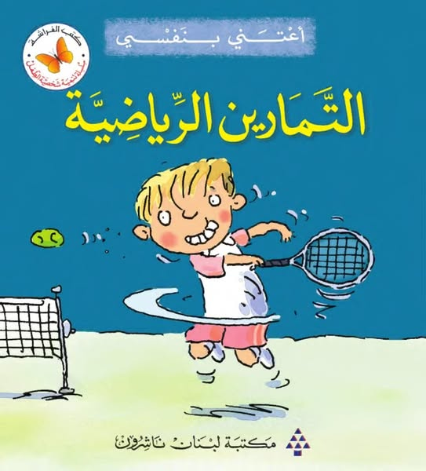
ملاحظة : رابط تحميل القصة موجود على الصفحة

المقطع الثاني في التربية الإسلامية
الوضعية الانطلاقية :
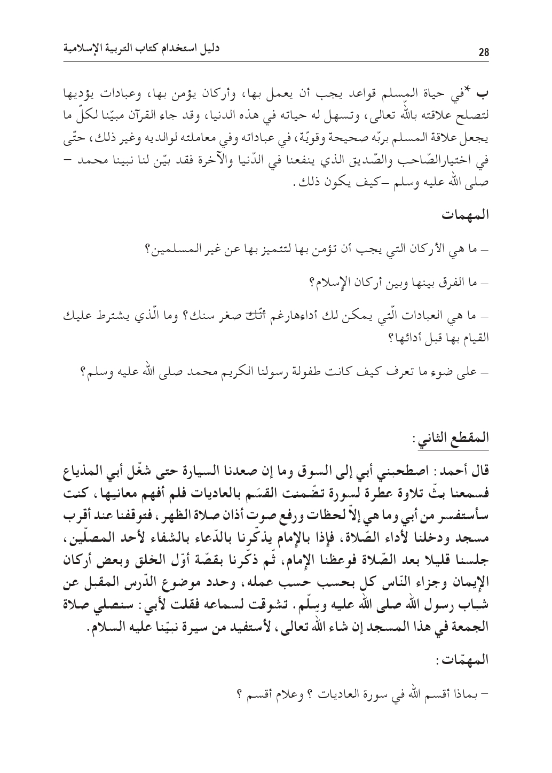
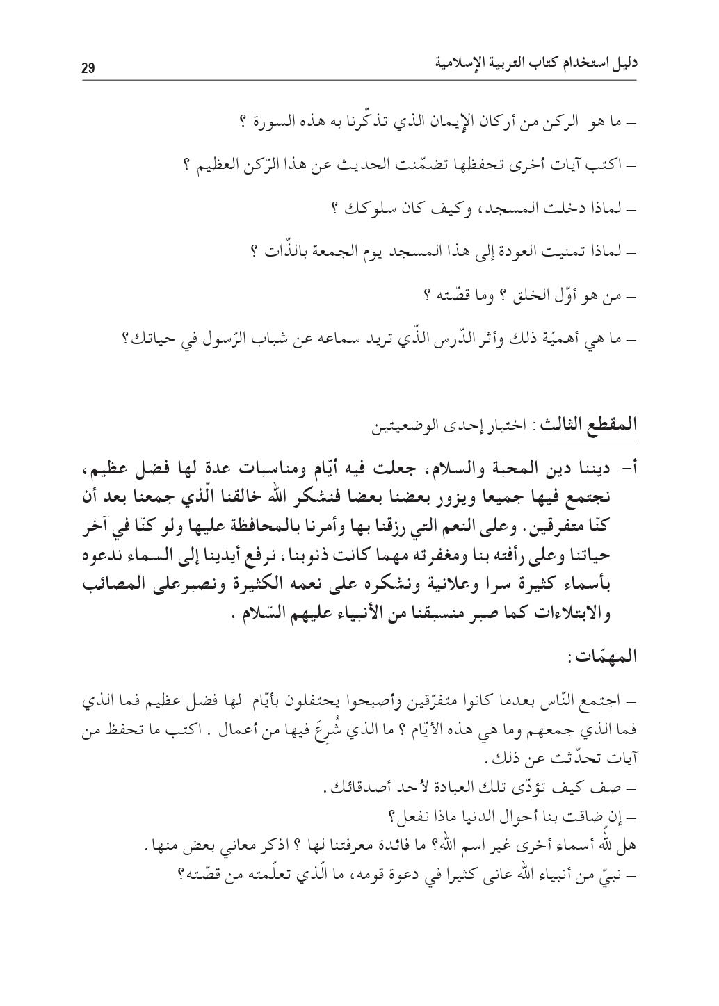

مذكرة بيداغوجية في التربية الإسلامية
السنة الثالثة
الميدان: تهذيب السلوك النشـــــــــاط : تربية إسلامية المدة : 30 د + 30 د + 30 د
موارد معرفية : مكانة المسجد في الإسلام
الهدف :  - يتعرف على مكانة المسجد في الاسلام  - يتأدب بآداب المسجد. | الوسائل:  شريط فيديو ، الكتاب .

المراحل | الوضعيات التعلمية و النشاط المقترح | مؤشرات التقويم
مرحلة الانطلاق | الحصّة الأولى 30 د  النشاط الأول:  - التذكيربالوضعية الانطلاقية الواردة في دليل المعلم ص 28/29  - المهمة : لماذا دخلت إلى المسجد ؟ وكيف كان سلوكك؟ .  - عرض الوضعية الجزئية من كتاب التلميذ ص 52 ومناقشتها | يقدم فرضيات
بناء التعلمات | النشاط الثاني :  - قراءة الآية و ترديدها وتحفيظها للتلاميذ  - شرح الآية واستنباط أهم الأحكام منها  - للمسجد مكانة عظيمة في الإسلام  - أفضل المساجد : المسجد الحرام(مكة)، المسجد النبوي(المدينة) المسجد الأقصى(فلسطين)  - من آداب المسجد : الهدوء السكينة والخشوع  الحصّة الثانية 30 د  النشاط الأول :أنشطة التعلم  - انجاز الأنشطة الواردى في الكتاب ص 52/53  - استغلال الأنشطة لبناء خلاصة للدرس وكتابتها  الخلاصة :  - المسجد مكان يجتمع فيه الناس للعبادة والذكر وطلب العلم  - للمسجد مكانة عظيمة في الإسلام  - أفضل المساجد : المسجد الحرام(مكة)، المسجد النبوي(المدينة) المسجد الأقصى(فلسطين)  - مسجد الجزائر الأعظم من أكبر المساجد و أجملها في افريقيا والعالم .  - من آداب المسجد : الهدوء السكينة والخشوع | يقرأ  يستخلص  ينجز  يشارك في بناء الخلاصة
استثمار | الحصّة الثالثة : 30 د أتحقق من تعلماتي  - انجاز التمارين ص 53 | ينجز

مذكرة بيداغوجية في التربية المدنية
السنة الثالثة
الميدان: الحياة المدنية النشاط : تربية مدنية المدة : 45 د
الموارد المعرفية: أتعايش مع الآخر وأتقبله
الهدف :  - يتعايش مع الاخرين .  - يتعايش مع الاخرين وينبذ التمييز العنصري. | الوسائل:  الكتاب ، صور و سندات

المراحل | الوضعيات التعلمية و النشاط المقترح | مؤشرات التقويم
مرحلة الانطلاق | عرض الوضعية الانطلاقية ص 17 من كتاب التلميذ  النشاط الأول:  أتذكر : طرح الأسئلة  - هل تفضل اللعب بمفردك أم مع مجموعة من الأطفال ؟ لماذا؟ | يستذكر مكتسباته  يجيب عن الاسئلة
بناء التعلمات | النشاط الثاني : أقرأ و ألاحظ :  دعوة المتعلمين إلى قراءة نص الوضعية ص 26 وطرح اسئلة حول فحواها  - مم تعاني سندس؟  - تخيل الحوار الذي دار بين البنتين في الطريق؟  - بماذا شعرت سندس؟ لماذا ؟  - تخيل ما فعله وماقاله التلاميذ لسندس  عرض الاية القرآنية ص 26 وشرحها للتلاميذ  - فيم يختلف الناس ؟  - هل يؤثر هذا الاختلاف على الافراد فيما بينهم ؟  النشاط الثالث :  من خلال إجابات التلاميذ يقوم المعلم باستنطاق الخلاصة وتدوينها  أحترم الآخرين مهما كانوا مختلفين عني ، أتعايش معهم في سلام ومحبة وأخوة وتكامل | يقرأ و يلاحظ  يجيب عن التساؤلات  يستنتج  يتوصل الى الخلاصة
التدريب والاستثمار | النشاط الرابع: أنجز  انجاز النشاط ص 27 على كراس القسم | ينجز النشاط  يصحح
الحصة الثانية تخصص لإدماج التعلمات ص 25

مذكرة بيداغوجية في التربية العلمية والتكنولوجيبة
من إعداد الأستاذ أبو مهدي
السنة الثالثة
الميدان: الانسان و المحيط موارد معرفية : شكرا أحباب النظافة المدة : 45 د + 45 د
الهدف :  - المساهمة في الحد من عواقب النفايات | الوسائل :  صور و سندات ، مسلاط

المراحل | الوضعيات التعلمية و النشاط المقترح | مؤشرات التقويم
مرحلة الانطلاق | الحصّة الأولى 45 د  الوضعية الانطلاقية ص 24:  عرض الوضعية الانطلاقية ص24 على التلاميذ مرفقة بالصور و نقاش حولها (تذكير)  النشاط الأول : سأتعلم  - تقديم الوضعية ص 68 وطرح الاشكالية  كيف نحمي محيطنا من هذه المخاطر ؟ | يعبّر فهمه للوضعية  يصوغ إشكالية
إدماج و تقويم | النشاط الأول : عواقب تراكم النفايات  - معاينة صور الوثيقة 1  - تحليل الوثيقة :  - يكتشف أضرار النفايايات : الروائح الكريهة ، الامراض ، الميكروبات ...  - يعبر التلاميذ عن تصوراتهم فيما يخص حماية الحي من انتشار النفايات والاماكن التي يعيشون فيها .  - يمكن التعرض لمظاهر أخرى كثيرة كتطاير النفايات في انحاء المحيط ، تلوث المياه الجوفية  النشاط الثاني : تصرفات لابد منها  - التمعن في الصور يحيلنا الى واقع معاش لابد أن يتغير إلى ماهو أفضل .  - التعبير عن الصور وابداء الرأي  - صياغة هذه التصرفات في جمل مفيدة تعبر عن تصرفات مرغوبة وأخرى يجب تجنبها .  - أهتم بنظافة محيطي القريب والبعيد  - أشارك أهل الحي في جمع القمامة وأساعد أحباب النظافة  - لا أرمي الأوساخ في أي مكان  - أجمع النفايات في أكياس القمامة  النشاط الثالث: بناء الخلاصة ص 69  النفايات المتراكمة خطر على صحة الانسان وعلى المحيط  تنظيف المحيط ومساعدة أحباب النظافة واجب لتفادي هذه المخاطر | يسمي الاضرار  يعبرد  يبدي رأيه  يذكر إجراءات المحافظة على المحيط  يبني الخلاصة
الاستثمار | الحصّة الثانية 45 د  2 و 4 محبذ : الحرص على رفع القمامة ، وضع القمامة في الاماكن المخصصة لها .  1 و 3 غير محبذ : الرمي العشوائي للقمامة | ينجز  يقوم إنجازه

المقطع الثالث في الرياضيات (في محلات الصناعات التقليدية)
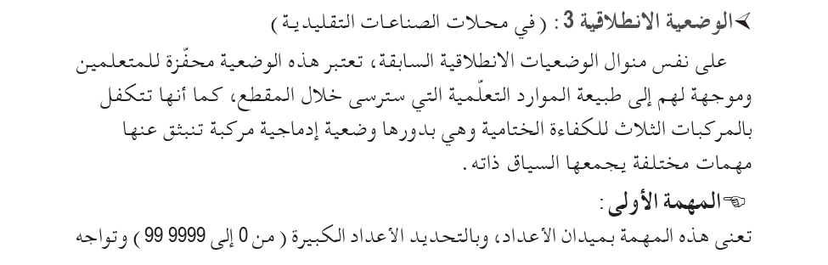
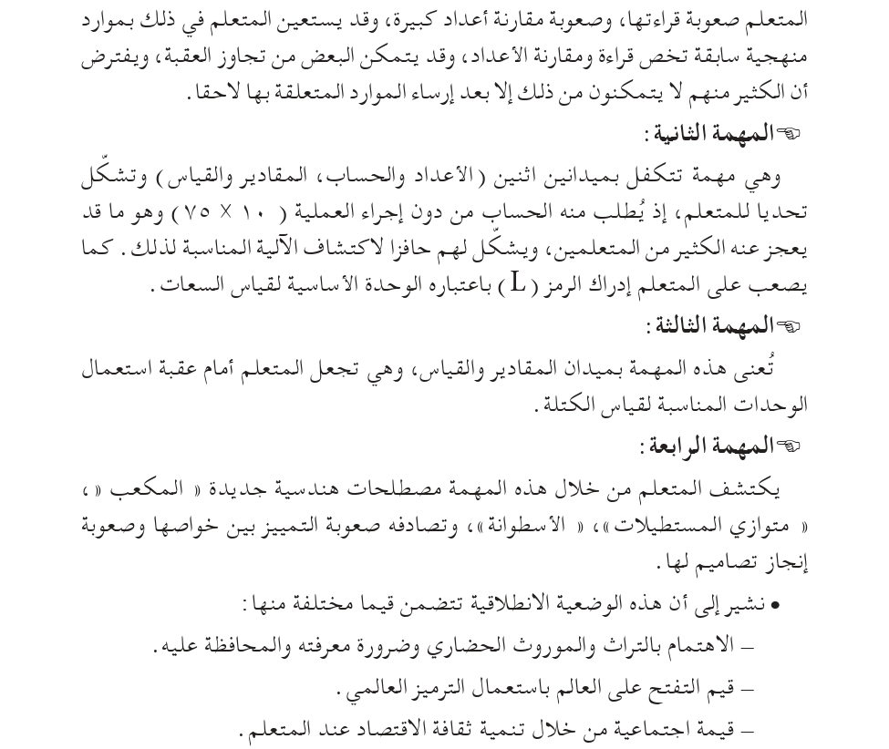

مذكرة بيداغوجية في الرياضيات
السنة الثالثة
المقطع الأول : في محلات الصناعات التقليدية
الميدان: الأعداد والحساب الموضوع : الضرب 2 الحصة : 1 المدة : 60 د
الهدف :  - وضع واجراء عملية الضرب في عدد مكون من رقم واحد | الوسائل  الكتاب ،اللوحة ،

المراحل | الوضعيات التعلمية و النشاط المقترح | مؤشرات التقويم
مرحلة الانطلاق | الحساب الذهني:  ـ حساب حاصل الطرح ذهنيا25-37  *تنبيه المتعلم إلى طرح العشرات ثم الوحدات(20-30)(5-7)  تحفيز:  على الألواح استرجاع و استظهار جداول الضرب | يطرح  يجيب
بناء التعلمات | النشاط الأول : أكتشف  عرض الوضعية في الكتاب ص74  و نطالبهم بعدها  ـ قراءة الوضعية ومناقشة المطلوب  ـ تحديد الالية المناسبة للحل  ـ العمل بالطريقتين  الحل الأول: تفكيك العدد المكون من رقمين الحل الثاني: اجراء العملية عموديا  7×12= (7×6)+(7×6)  = 42+42  = 84  النشاط الثاني : أنجز (على قصاصات)  ينجز العمليات عموديا  النشاط الثالث: تعلمت  النشاط تعلّمت ليس خاصا بنهاية الحصّة لأنه نشاط يمتد عبر مراحلها فيقوم المعلم في كل مرة ببناء جزء من التعلمات التي تم التوصّل إليها تدريجيا حتى الوصول إلى الخلاصة التي يقوم التلاميذ بقراءتها لترسيخها في الذهن  لضرب عدد مكون من رقمين في عدد مكون من رقم واحد ،أضرب العدد الذي له رقم واحد في رقم الوحدات ، أكتب الاحتفاظ ان وجد على رقم العشرات ، ثم أضرب العدد نفسه في رقم العشرات وأضيف الاحتفاظ | يقرأ و يجيب  ينجز العملية عموديا  ينجز  يحوصل تعلماته
  م | ع | و | × | 1 | 2
   | 1 | 2 | × |  | 7
   |  | 7 | × | 14  70
   | 8 | 4 | × | 8 | 4
استثمار | أتمرن  يختار المعلم بعض التمارين من دفتر النشاطات لانجازه خلال الحصة الأولى | ينجز النشاطات انجازا سليما
ملاحظة : الحصة الموالية ذات 30 د تخصص للدعم و المعالجة
مذكرة بيداغوجية في الرياضيات
السنة الثالثة
المقطع الأول : في محلات الصناعات التقليدية
الميدان: الأعداد والحساب الموضوع : الضرب في 10 ، 100 ، 1000 الحصة : 3 المدة : 60 د
الهدف :  حساب متمعن فيه : الضرب في 10 ، 100 ، 1000 | الوسائل  الكتاب ،اللوحة ،

المراحل | الوضعيات التعلمية و النشاط المقترح | مؤشرات التقويم
مرحلة الانطلاق | الحساب الذهني : تفكيك أو تشكيل عدد  عمليات ضرب بسيطة (عدد مكون من رقمين في عدد برقم واحد) | يفكك ويشكل  يجيب
بناء التعلمات | النشاط الأول : أكتشف  قراءة الوضعية و اثارة نقاش حولها من اجل تثبيت الفهم و شرح المطلوب (حساب عدد اللترات)  - مطالبة التلاميذ باختيار الاقتراح الذي يرونه مناسبا  - مناقشة اقتراحاتهم والتركيز على التعليل تجنبا للاعتباطية في الاختيار  - التحقق من الاختيار السليم ومراجعة جدول الضرب في 8  - توجيه المتعلمين إلى اكتشاف ما طرأ على العدد 8 لما ضربناه في 10  - مراجعة جدول الضرب في 10 لتثبيت الملاحظة  - يطلب المعلم من تلاميذه ضرب نفس العدد في 100 ثم في 1000 وملاحظة التغيرات  8×10=80 8×100=800 8×1000=8000  النشاط الثاني : أنجز (على قصاصات)  التوظيف الاني للمورد التعلمي الجديد  النشاط الثالث: تعلمت  النشاط تعلّمت ليس خاصا بنهاية الحصّة لأنه نشاط يمتد عبر مراحلها فيقوم المعلم في كل مرة ببناء جزء من التعلمات التي تم التوصّل إليها تدريجيا حتى الوصول إلى الخلاصة التي يقوم التلاميذ بقراءتها لترسيخها في الذهن  لضرب عدد في 10 ، 100 ، 1000 ، نكتفي بكتابة العدد نفسه ،ثم نضيف الأصفار إلى يمينه بقدر عددها في 10 أو قوى العدد 10 | يقرأ و يجيب  يضرب  ينجز  يحوصل تعلماته
استثمار | أتمرن  يختار المعلم بعض التمارين من دفتر النشاطات لانجازه خلال الحصة الأولى  أبحث  يمكن اعتماد العمل التشاركي | ينجز النشاطات انجازا سليما
ملاحظة : الحصة الموالية ذات 30 د تخصص للدعم و المعالجة

مذكرة بيداغوجية في الرياضيات
السنة الثالثة
المقطع الأول : في محلات الصناعات التقليدية
الميدان: الفضاء والهندسة الموضوع : المجسمات الحصة : 5 المدة : 60 د
الهدف :  - وصف مجسمات (مكعب ، بلاطة قائمة ، أسطوانة ، كرة)وإنجاز مثيل لها (العجينة ، الطين) | الوسائل  الكتاب ،اللوحة ، عجينة ، طين

المراحل | الوضعيات التعلمية و النشاط المقترح | مؤشرات التقويم
مرحلة الانطلاق | الحساب الذهني :  - اكمال استظهار جدول الضرب من عدد معين  تحفيز:  على الألواح أرسم مربع /مستطيل/مثلث | يستظهر  يرسم
بناء التعلمات | النشاط الأول : أكتشف  *عرض الوضعية في الكتاب ص76  و نطالبهم بعدها  ـ اربط الصور بالجسم المناسب له  ـ تحديد خواص ومميزان كل جسم عن طريق الإجابة عن الأسئلة التالية  *ما شكل وجوهه؟  *ما عدد وجوهه؟  *ما هو عدد رؤوسه؟  *ما هو عدد أحرفه؟  *ما هو اسمه؟  *انجاز مثيلات باستعمال العجينة أو الطين  النشاط الثاني : أنجز (على قصاصات)  النشاط الثالث: تعلمت  النشاط تعلّمت ليس خاصا بنهاية الحصّة لأنه نشاط يمتد عبر مراحلها فيقوم المعلم في كل مرة ببناء جزء من التعلمات التي تم التوصّل إليها تدريجيا حتى الوصول إلى الخلاصة التي يقوم التلاميذ بقراءتها لترسيخها في الذهن  للإجابة عن الأسئلة أحتاج إلى فهم المشكل وملاحظة كل المعطيات واختيار المفيد منها ، أحرر اجابتي بجمل مفيدة تامة المعنى | يقرأ و يجيب  يسمي  يحرر اجابته  ينجز  يحوصل تعلماته
   | الاسم | عدد الاحرف | عدد الأوجه | عدد الرؤوس
  2 | بلاط قائم | 12 | 6 | 8
  4 | مكعب | 12 | 6 | 8
استثمار | أتمرن  يختار المعلم بعض التمارين من دفتر النشاطات لانجازه خلال الحصة الأولى | ينجز النشاطات انجازا سليما
ملاحظة : الحصة الموالية ذات 30 د تخصص للدعم و المعالجة
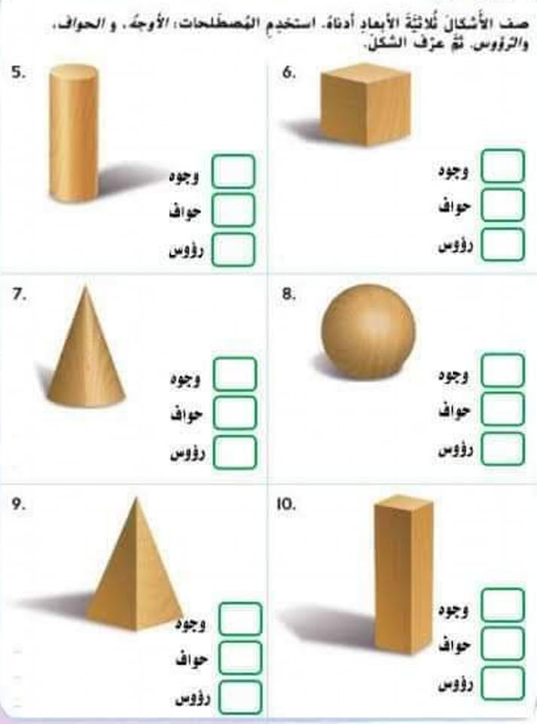

إدماج و تقويم (تاريخ)
السنة الثالثة
الادماج
النشاط 1: أكمل العبارات بما يناسبها
كان الانسان خلال مرحلة
مرحلة ............................................... | مرحلة ...............................................
يرسم و ينقش على ..................................... | يكتب على ..............................................
يمارس الزراعة بـ......................................... | يمارس الزراعة باعتماده على .............................
يسكن في .................................................. | يسكن في ....................................................

النشاط 2: املأ الفراغات بما يناسبها
تمتد مرحلة ما قبل التاريخ من ..................................و إلى غاية اكتشاف ..........................................
حيث كان الانسان خلال هذه المرحلة يسكن في ...................................................................و يمارس
حرفة .............................و ينتقل من مكان لآخر بحثا عن ................................................
التقويم :
النشاط 1 : صنف المخلفات الاثرية في الجدول
ضريح ماسينيسا ـ نقوش صخرية ـ مسكوكات نوميدية ـ تمثال ـ مدن أثرية ـ أدوات حجرية ـ مخطوطات ـ نصوص تاريخية .
الآثار المادية | الرسوم و النقوش | الوثائق المكتوبة
..................................  ..................................  .................................. | ..................................  ..................................  .................................. | ..................................  ..................................  ..................................

النشاط 2 : رتب على الخط الزمني تواريخ ميلاد أو وفاة الشخصيات التالية حسب تسلسلها الزمني
ـ تكفاريناس 24 ميلادي ـ أبوليوس 125 ميلادي ـ بطليموس 40 ميلادي ـ يوبا الثاني 23 ميلادي
ـ القديس أوغستين 354 ميلادي
................... ...................... ...................... .................. ..................

مذكرة بيداغوجية في التربية الفنية
السنة الثالثة
الميدان: التذوق الموسيقي و الإستماع / النشيد و الأغاني التربوية النشاط : تربية موسيقية المدة : 45 د
الموضوع : الغناء الفردي / طبيبة حينا
الهدف :  - أن يتعرف المتعلم عل نوع العزف انطلاقا من الاستماع .  - أن يكتشف المتعلم نوع الغناء انطلاقا من الاستماع . | الوسائل :  الات موسيقية : مكبر صوت

المراحل |  | الوضعيات التعلمية و النشاط المقترح | مؤشرات التقويم
مرحلة الانطلاق |  | السياق : كثيرا ما نشاهد على المسرح مغني واحد .  ما نوع هذا الغناء؟ ؟ | يستمع باهتمام  يجيب
بناء التعلمات 25 د | التذوق الموسيقي و الاستماع | النشاط الأول : الاستماع  - يقدم المعلم جملة موسيقية غنائية يؤديها صوت بشري واحد كنموذج للغناء الفردي .  النشاط الثاني : أكتشف نوع الغناء  يصل المعلم بالمتعلم إلى : أن كل مقطوعة غنائية يؤديها صوت بشرى واحد تسمى بالغناء الفردي .  - يطلب من المتعلم اكتشاف الغناء الفردي من خلال الاستماع إلى نماذج موسيقية غنائية مقترح.  النشاط الثالث : الخلاصة  كل مقطوعة غنائية يؤديها صوت بشرى واحد تسمى بالغناء الفردي . | يستمع  يسمي  يحوصل
استثمار 20 د | الأغنية التربوية و النشيد | النشاط الثالث:  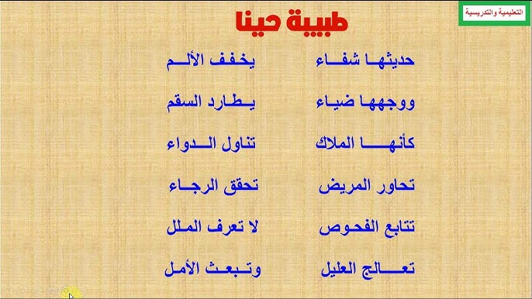  - ماهو دور الطبيبة؟  - تقديم الانشودة كاملة  - قراءة الأبيات من طرف المعلم  - قراءة الأبيات من طرف بعض التلاميذ  - تحفيظ الأبيات بمرافقة الموسيقى  - الآداء الجماعي للمقطوعة | يستمع إلى النشيد  يردد خلف معلمه  يؤدي النشيد جماعيا

